Транспортная задача линейного программирования

«Перевозим грузы». Транспортная задача (Т-задача) является частным случаем задачи распределения ресурсов, рассматриваемой в качестве основной задачи линейного программирования. Однако на практике из всех ЗЛП транспортная задача является одной из самых распространенных специальных задач, которая решалась и решается до настоящего времени во многих организациях, занимающихся транспортными перевозками.
В общей задаче распределения ресурсов работы и ресурсы выражаются в различных единицах измерения (например, работы – в единицах продукции, ресурсы – в запасах материалов). От общей задачи распределения ресурсов Т-задача отличается тем, что в ней работы и ресурсы измеряются в одних и тех же единицах измерения. Например, запасы однородной продукции (угля, металла, овощей и др.), с одной стороны, имеющиеся на отдельных складах поставщика, а с другой стороны, – требующиеся в запрашиваемых объемах для поставки на различные склады потребителя. Речь может также идти не о запасах имеющегося сырья, материалов или продукции, а о производстве однородной продукции или добыче некоторого сырья в отдельных пунктах производства, с одной стороны, и о потребностях в этой продукции, с другой стороны, в каких-то пунктах потребления, что совершенно не влияет на вид математической модели Т-задачи.
Первая строгая постановка Т - задачи принадлежит Хичкоку, и поэтому в зарубежной литературе иногда ее называют проблемой Хичкока.
Первый точный метод решения Т - задачи разработан отечественными учеными Л. В. Канторовичем и М. К. Гавуриным.

Постановка Т-задачи. Пусть в пунктах A₁, A₂, ... , A_{m} производится некоторый однородный продукт. В течение рассматриваемого планового периода объем производства в пункте A_{i} составляет a_{i} единиц (i = 1, 2, ... , m). В соответствие с договорными обязательствами данного периода производимый продукт должен быть доставлен для его потребления в пункты B₁, B₂, ... , B_{n} в объеме b_{j} единиц (j = 1, 2, ... , n).
Предположим, что из каждого пункта производства возможна транспортировка продукта в любой пункт потребления. Транспортные издержки в рассматриваемом периоде, связанные с перевозкой единицы продукции из пункта A_{i} в пункт B_{j} равны c_{ij} (i = 1, 2, ..., m ; j = 1, 2, ..., n).
Очевидно, возможны различные варианты плана перевозок, который устанавливает показатель: «количество перевозимой продукции из пункта A_{i} в пункт B_{j} (i = 1, 2, ..., m ; j = 1, 2, ..., n) ».
Задача состоит в определении такого плана перевозок, при котором запросы всех потребителей полностью удовлетворены, весь продукт из пунктов производства вывезен и суммарные транспортные издержки минимальны.
Условие Т - задачи удобно представить в виде таблицы, которую называют транспортной таблицей.
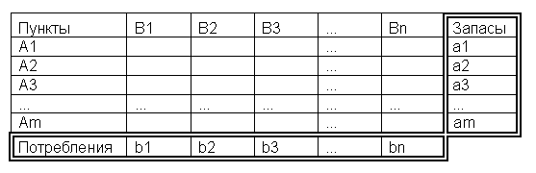
Математическая модель задачи. Пусть x_{ij} – количество продукта, перевозимого из пункта A_{i} в пункт B_{j} (i = 1, 2, ..., m ; j = 1, 2, ..., n) (управляемый параметр модели).
Неуправляемые параметры модели:
a_{i} единиц - объем производства в пункте A_{i} (i = 1, 2, ... , m),

b_{j} единиц - объем в пункте B_{j} (j = 1, 2, ... , n),
c_{ij} - транспортные издержки в рассматриваемом периоде, связанные с перевозкой единицы продукции из пункта A_{i} в пункт B_{j} (i = 1, 2, ..., m ; j = 1, 2, ..., n).

Требуется найти множество переменных x_{ij} >= 0 (i = 1, 2, ..., m ; j = 1, 2, ..., n), удовлетворяющих условиям-ограничениям:
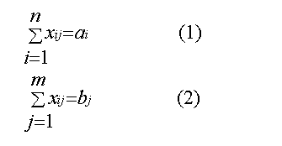
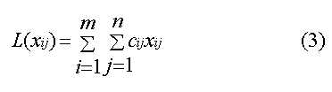
таких, чтобы целевая функция
достигала минимума.
Условие (1) гарантирует полный вывоз продукта из всех пунктов производства, а условие (2) означает полное удовлетворение спроса во всех пунктах потребления.
Задача называется сбалансированной, если суммарные объемы (запасы) производства в пунктах травки равны суммарным потребностям в пунктах потребления.

Т - задача представляет собой задачу линейного программирования с (n х m) числом переменных x_{ij} и (m + n) числом ограничений-равенств.
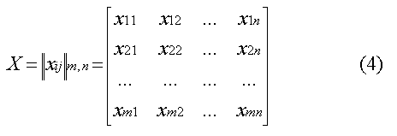
Переменные x_{ij} нумеруются с помощью двух индексов и потому набор { x_{ij} } удовлетворяющий (1) и (2), записывают в виде матрицы:
Матрицу X называют планом перевозок Т-задачи, а переменные x_{ij} - перевозками. План X^{опт}, при котором целевая функция минимальна, называется оптимальным планом. Матрица С = || c_{ij} || называется матрицей транспортных издержек.

Свойства транспортной задачи. Т -задача может быть сбалансированной и несбалансированной.

Как отмечалось выше в сбалансированной транспортной задаче объем производства должен быть равен объему потребления. Это балансное условие, выраженное соотношением (5) является необходимым и достаточным условием разрешимости Т -задачи
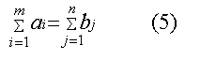
.Открытая транспортная задача (не сбалансированная). Во многих практических задачах условие баланса (5) не выполняется.
Такие задачи называют открытыми Т – задачами, или несбалансированными. Возможны два случая:
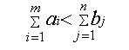
1.
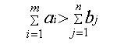
2.
При решении такие задачи сводят к обычным Т - задачам введением фиктивного поставщика или фиктивного потребителя. В случае (1) вводят фиктивного поставщика, а в случае (2) вводят фиктивного потребителя. Транспортные издержки соответствующие фиктивным переменным обычно приравнивают к нулю, но в общем случае это некоторые ненулевые штрафы.

Допустимые решения транспортной задачи

Решение Т - задачи называется допустимым, если выполняются следующие условия :
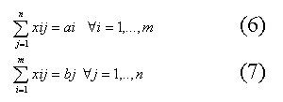
Т. е. запросы всех потребителей удовлетворены и вывезен весь продукт от поставщиков.

Допустимые планы транспортной задачи

Допустимый план Т - задачи называется базисным (опорным), если из всех его не нулевых элементов матрицы X (матрицы перевозок) нельзя построить замкнутый маршрут, и матрица X содержит ровно m+n -1 не нулевой элемент.
Маршрутом называется последовательность переходов в матрице X от одного не нулевого элемента к другому не нулевому элементу. Переход от элемента к элементу возможен, только в следующих случаях
· Оба элемента находятся на одной строке
· Оба элемента находятся на одном столбце
· Элемент, к которому происходит переход в уже построенном маршруте, не встречался, кроме случая, когда он является началом маршрута. В этом случае маршрут получается замкнутым.

Пример базисного плана с маршрутом:
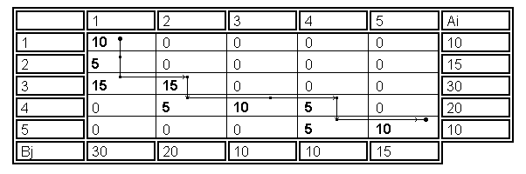
Пример замкнутого маршрута (план не базисный)
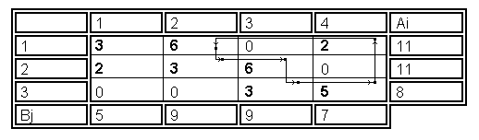
Базисный план называют вырожденным, если число его не нулевых перевозок меньше n+m -1.

Отыскание допустимых базисных решений Т-задачи
(далее текст не везде форматирован)

Ниже рассмотрены три варианта отыскания допустимых базисных решений: эвристический метод, метод северо-западного угла, метод минимального элемента.

Эвристический метод

Данный метод подразумевает построение допустимого плана абсолютно любым способом, то есть это даже, строго говоря, не метод. Все перевозки расставляются произвольным образом, но в результате должно выполняться следующее условие:
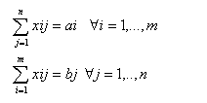
Метод северо-западного угла

Метод северо-западного угла наиболее часто используется для построения допустимого плана перевозок Т - задачи. Обычно в результате его работы получается не вырожденный опорный план. Для этого в транспортной таблице осуществляется планирование перевозок от поставщиков к потребителям, начиная с ее северо-западного угла и двигаясь на «юго-восток».

1. Вводятся два вектора bb и aa (в них отображается соответственно не распределенное количество товара в пунктах производства и пунктах потребления соответственно). В начале алгоритма bb = b, aa = a. Все х_{ij} = 0 (i = 1, 2, ..., m ; j = 1, 2, ..., n).
2. Определяют верхний левый элемент незаполненной части матрицы Xkl (на первом шаге это x11); k равен номеру первого не нулевого элемента aa , а l равен номеру первого не нулевого элемента bb.
3. Выбирают число s равное min { aak, bbl }
4. Если s равно aak, то Xkl = aak, и Xkl = aak и aak = 0 и bbk = bbk - aak,
если s равно bbl, то Xkl = bbl и aak = aak - bbk и bbk = 0,
если bbl и aak равны, то Xkl = bbl = aak, и bbl = aak = 0.
5. Если все bbj равны 0 (j = 1, 2, ..., n) и все aai равны 0 (i = 1, 2, ..., m ),то опорный план построен, иначе выполнение продолжается с пункта № 2.
Пример :
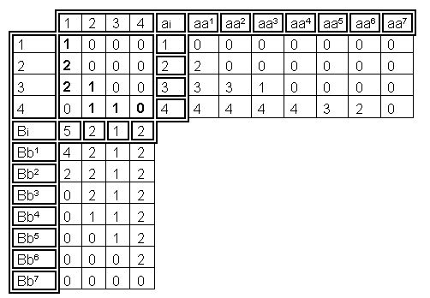
bbi - означает bb на итерации № i.
aai - означает aa на итерации № i.

Метод минимального элемента

Метод минимального элемента позволяет построить допустимый план перевозок Т- задачи и является вариантом метода северо-западного угла, учитывающим специфику матрицы С = || Cij ||. В отличии от метода северо-западного угла данный метод позволяет сразу получить достаточно экономичный план, сокращая общее количество итераций при его последующей оптимизации.
Формальное описание метода.
1. Элементы матрицы С нумеруются, начиная с минимального в порядке возрастания, а затем в этом же порядке заполняют матрицу X.

2. Вводятся два вектора bb и aa (в них отображается не распределенное количество товара в пунктах производства и пунктах потребления соответственно). В начальный момент bb = b, а aa = a. Все Xij = 0 для (i = 1, 2, ..., m ; j = 1, 2, ..., n).
3. Пусть элемент с минимальным порядковым номером оказался элемент Xij , если aai или bbj равен нулю, то ищется следующий Xij с порядковым номером не меньше, чем у предыдущего и т.д.
4. Выбирают число s равное min { aai, bbj }

5. Если s равно aai, то Xij = aai aai = 0 и bbj = bbj - aai,
если s равно bbj, то Xij = bbj и aai = aai - bbj и bbj = 0,
если bbj и aai равны, то Xkl = bbj = aai, и bbj = aai = 0.
6. Если все bbj равны 0 (j = 1, 2, ..., n) и все aai равны 0 (i = 1, 2, ..., m ),то допустимый план построен, иначе выполнение продолжается с пункта № 3.

Пример

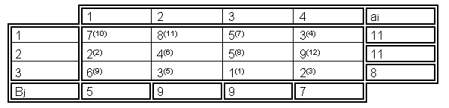
Верхним индексом указан номер ячейки получаемый в пункте № 1.

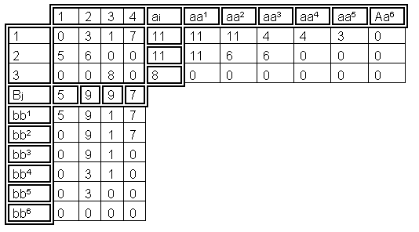

Метод потенциалов нахождения оптимального плана транспортных перевозок

Метод потенциалов позволяет, исходя из некоторого допустимого базисного решения (уже найденного опорного плана перевозок), построить за конечное число итераций оптимальное решение Т - задачи.
Общая схема метода такова. В данном начальном опорном плане каждому пункту ставят в соответствие некоторое число, называемое его потенциалом. Потенциалы выбирают так, чтобы их разность для любой пары пунктов Ai и Bj, связанной не нулевой перевозкой, была равна cij . Если окажется, что разность потенциалов для всех нулевых элементов матрицы X не превосходит cij , то данный план перевозок - оптимальное решение задачи. В противном случае указывается способ улучшения опорного плана Т - задачи.

Описание алгоритма метода потенциалов

1. Находится опорный план перевозок X. Для этого можно воспользоваться методом северо-западного угла или методом минимального элемента. Полученный в результате допустимый план может сразу оказаться опорным, или его можно привести к опорному введя фиктивные перевозки.
2. Вычисляются потенциалы pai для ai (i = 1, 2, ..., m ) и pbj для bj (j = 1, 2, ..., n). Потенциалы вычисляются исходя из следующего условия:

Для любой не нулевой перевозки (в том числе и фиктивной) должно выполняться:

cij - (pbj - pai ) = 0. Для всех i, j Xij <> 0 (1)

Если опорный план не вырожден, то расчет потенциалов возможен в любом случае.
Для начала расчета потенциалов удобно взять pa1 = 0. Исходя из этого, можно получить все остальные потенциалы через (1).
Вычисляется вспомогательная матрица H, где

hij = cij - ( pbj - pai ) для (i = 1, 2, ..., m ; j = 1, 2, ..., n) (2)

Если в матрице H нет отрицательных элементов, то данный план перевозок является оптимальным, иначе выполняется пункт № 3.
3. Находится наименьший отрицательный элемент матрицы H. Пусть для удобства это hkl .
Строится замкнутый маршрут из не нулевых элементов в матрице X перевозок, который начинается и заканчивается на элементе Xkl. В маршруте должно быть задействовано четное число элементов матрицы X. Элементы маршрута нумеруются по порядку, элемент Xkl считается первым.

Определяется минимальный четный элемент в маршруте.
Пусть в данном маршруте он равен q.
4. Производится прибавление q ко всем не четным элементам маршрута и вычитание q из всех четных элементов маршрута.
Получается очередной опорный план перевозок затраты на перевозки в котором не меньше, чем в предыдущем опорном плане перевозок.
5 Начать выполнение с пункта № 2.

Внимание: Некоторые реализации метода потенциалов при расчете потенциалов используют условие:

cij - (pbj + pai ) = 0. Для всех i, j Xij <> 0 (1)

Такой вариант метода приводит к изменению знаков в некоторых последующих формулах, но суть метода остается неизменной. (ВАЖНО) Данная программа не поддерживает такой вариант метода потенциалов.

Решение транспортной задачи при вырожденном опорном плане перевозок.

В процессе построения начального опорного плана или при его улучшении очередной опорный план может оказаться вырожденным.
Рассмотрим два случая:
1. Вырожденный план является начальным опорным планом. Тогда выбирают некоторые нулевые элементы матрицы X в качестве базисных элементов так, чтобы не нарушалось условие опорности.
Далее данные элементы матрицы заменяют на некоторые E > 0 (фиктивные перевозки) и рассматривают как обычные базисные элементы плана.

Далее задачу решают как не вырожденную.
2. Если вырожденный план получается при построении опорного плана, то нулю приравнивается только один обратившийся в нуль элемент матрицы X , остальные обнуляющиеся элементы заменяются на E > 0 и решают задачу, как не вырожденную.
Если на каком-то шаге q станет равно E , то целевая функция не изменяется, а в базис вводится элемент, для которого перевозка станет равной E .
Если после решения задачи в плене перевозок остались фиктивные элементы, то они заменяются на нулевые перевозки.

Пример:

Решения методом потенциалов задачи заданной следующей таблицей.

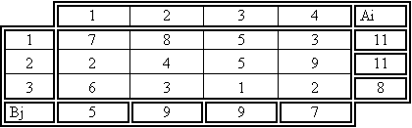
Исходный опорный план, полученный методом северо-западного угла.

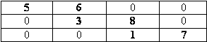
Значение целевой функции: 150

Итерация № 1

Вспомогательная матрица и значения потенциалов

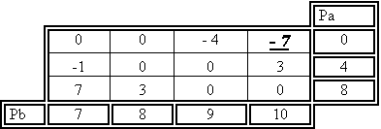
Матрица перевозок с обозначениями контура перераспределения.

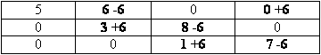
Полученная матрица перевозок

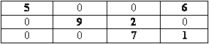
Значение целевой функции: 108

Итерация № 2

Вспомогательная матрица и значения потенциалов

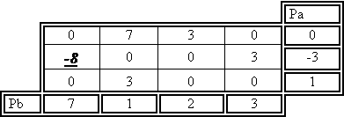

Матрица перевозок с обозначениями контура перераспределения.

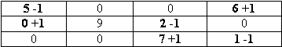
Полученная матрица перевозок

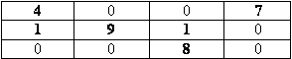
Значение целевой функции: 100

Итерация № 3

Вспомогательная матрица и значения потенциалов

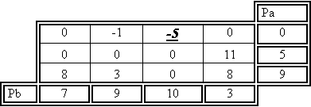
Матрица перевозок с обозначениями контура перераспределения.

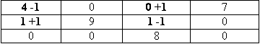
Полученная матрица перевозок

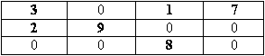
Значение целевой функции: 95

Итерация № 4

Вспомогательная матрица и значения потенциалов

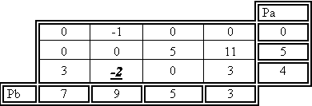
Матрица перевозок с обозначениями контура перераспределения.

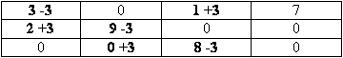
Полученная матрица перевозок

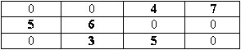
Значение целевой функции: 89

Итерация № 5

Вспомогательная матрица и значения потенциалов

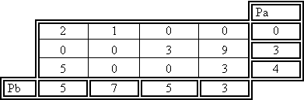
Отрицательных элементов в вспомогательной матрицы нет, следовательно план перевозок оптимальный.

Значение целевой функции: 89

